LES COMBINAISONS

L’ENVOI A DAME
Dans la série de diagrammes suivante, les 3 dernières combinaisons à trouver comprennent 3 temps.
Nous avons vu que l’une des manières pour trouver les solutions consiste à rechercher en premier lieu la rafle plausible et ce n’est qu’ensuite que l’on recherche comment mettre en place les pions pour que cette rafle devienne possible. Cette deuxième phase fait appel à ce que l’on a coutume de nommer « mécanisme ».
L’un des mécanismes toujours étonnants repose sur l’envoi à dame, puis de la reprise de la dame avec avantage.
Examinons l’exemple suivant :
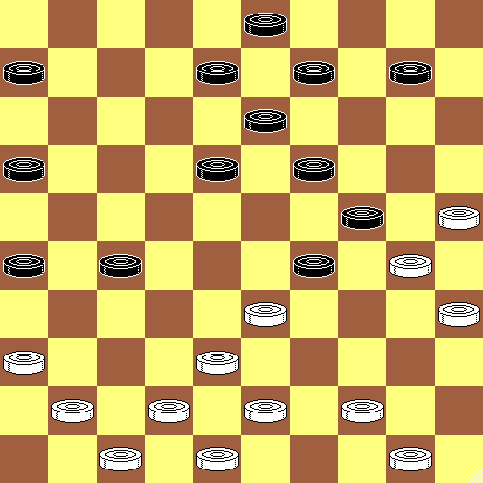 | 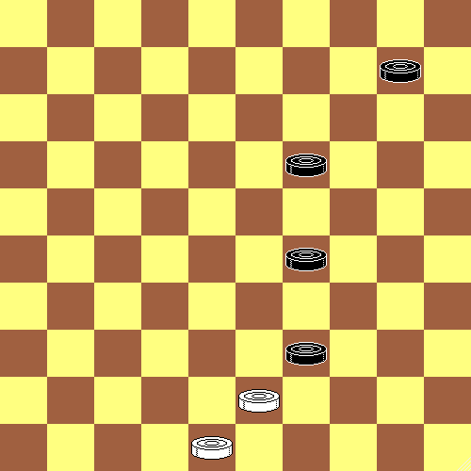
Trait aux Blancs | La rafle 43x5 | L’envoi à dame

A partir de la position du premier diagramme, on peut espérer faire un coup de dame en 5. Il ne manque qu’une pièce noire en 39 pour réaliser la rafle du second diagramme. La solution est d’envoyer le pion 26 à dame puis de l’envoyer sur cette case 39.
Solution : 36-31 (26x46) 42-37 (46x39) 43x5.
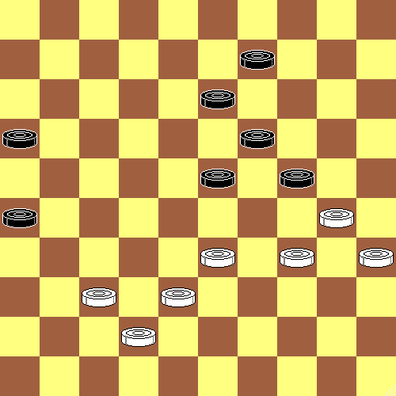 | 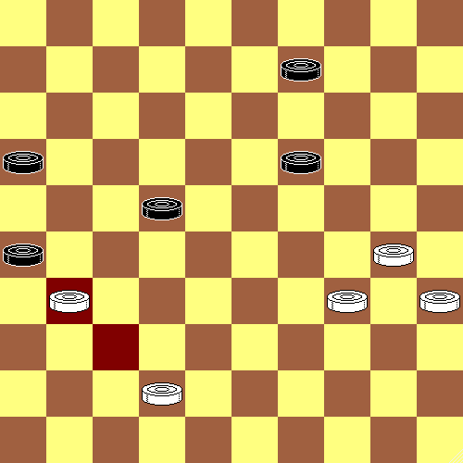 | 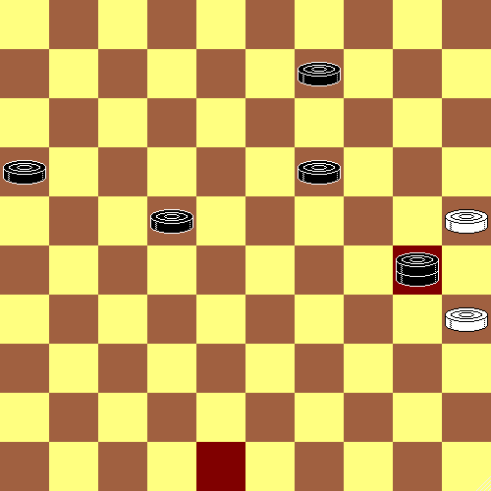
Trait aux Blancs | L’envoi à dame | La rafle 35x4

La position du premier diagramme est gagnante pour les Blancs. Malgré le peu de pions en jeu, la solution n’est pas très évidente. Tout d’abord, il faut avoir l’idée d’un coup de dame sur la case 4. Le point d’appui de la rafle ne peut être que le pion 35. Pour que la rafle 35x4 devienne possible, il faut d’une part éliminer les pions 13 et 22, et d’autre part amener une pièce sur la case 30.
Solution :
Phase 1 : élimination des 2 pions 13 et 24 par 33-29 (24x33) 38x18 (13x22)
Phase 2 : acheminement d’une pièce en 30 par l’envoi à dame 37-31 (26x48) suivi de 40-35 (48x30)
Phase 3 : exécution de la rafle 35x4.

COMBINAISONS EN 2 ET 3 TEMPS

D1

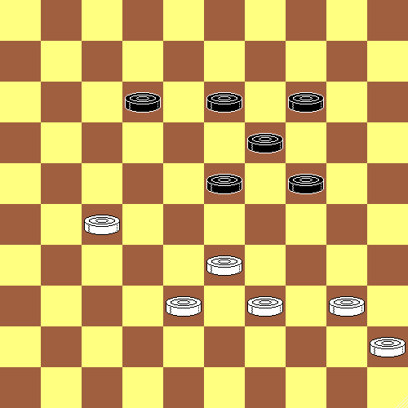
Trait aux Blancs

D2

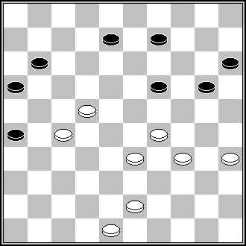
Trait aux Blancs

D3

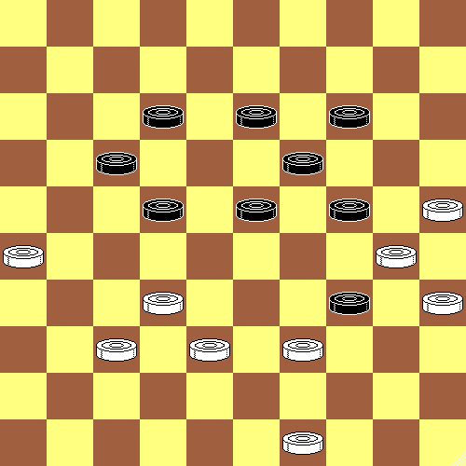
Trait aux Blancs

D4

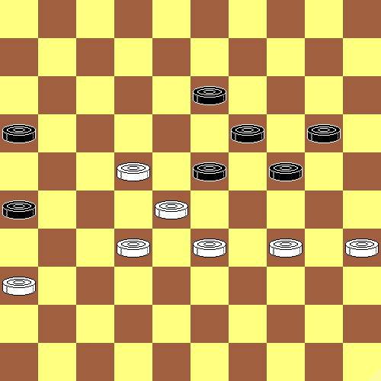
Trait aux Blancs

D5

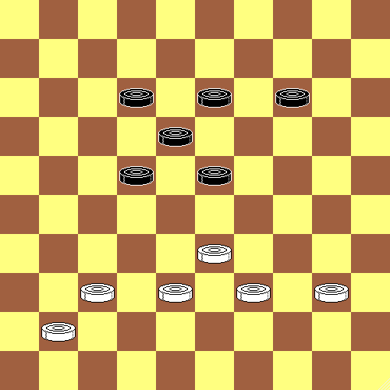
Trait aux Blancs

D6

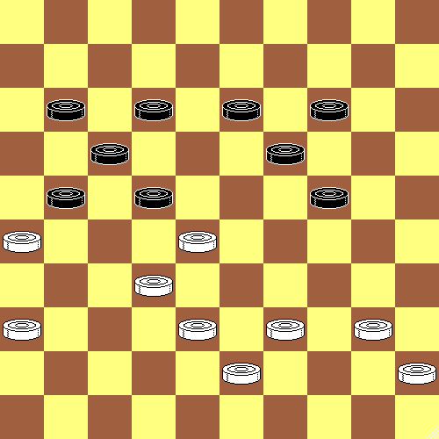
Trait aux Blancs

D7

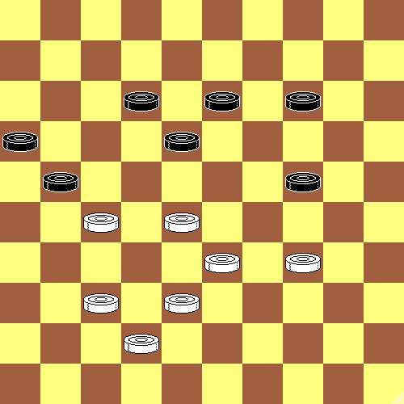
Trait aux Blancs

D8

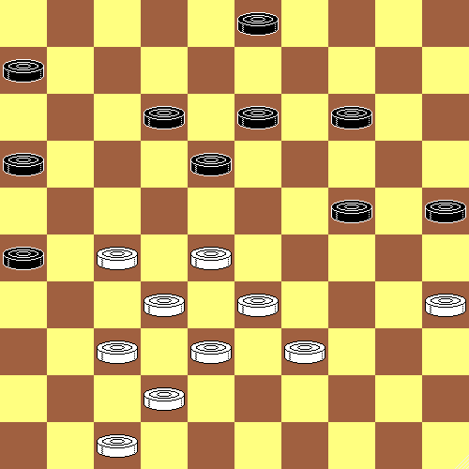
Trait aux Blancs

D9

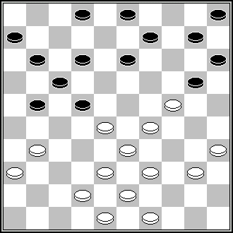
Trait aux Noirs

D10

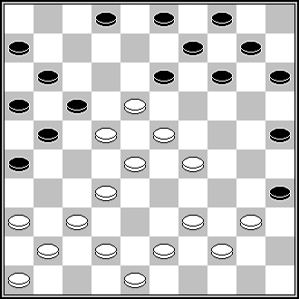
Trait aux Noirs

SOLUTIONS

D1 : La formation des Noirs en étoile 13-14-19-23-24 est souvent à l’origine d’une combinaison connue sous le nom de « Coup royal ». Il s’agit ici de sa forme la plus simple.
Solution : 33-28 (23x34) 40x7

D2 : Gil SALOME – Fidèle NIMBI (Open Heerhugowaard 2015)
La prise majoritaire réserve bien des surprises. Le premier coup est inattendu. Cela prove une nouvelle fois que l’on ne doit jamais rien négliger.
Solution : 27-21 (26x30) 35x2

D3 : A nouveau la prise majoritaire.
Solution : 32-27 (22x44) 49x7

D4 : Un intrus dans cette série de combinaisons. Il s’agit d’un gambit. Cette forme de gain basée sur le sacrifice d’un pion ou plusieurs pions suivi d’une attaque se présente très fréquemment en fin de milieu de partie.
Solution : 35-30 (24x35) 33-29

D5 : 33-29 (23x32) 37x10

D6 : Une attaque de 3 pions. Il faut avoir le réflexe de penser au collage.
Solution : 32-27 (23x35) 27x29

D7 : La règle de la prise majoritaire est inattendue mais décisive.
Solution : 33-29 (24x31) 37x10

D8 : La rafle 28x10 se dessine. Il faut trouver le moyen de placer une pièce noire en 22. L’envoi à dame est le mécanisme approprié. Solution : 37-31 (26x48) 47-42 (48x22) 28x10

D9 : Marcel NAVARRO – Piet ROOZENBURG (Wch, 01-12-1956)
L’idée de base repose sur une combinaison aboutissant à 45. Le point d’appui se situe nécessairement sur une ligne paire. Le pion 21 semble un bon candidat pour le départ de la rafle. Il ne reste alors plus qu’à amener une pièce blanche en 27.
Solution : (13-19) 24x4 (11-16) 4x27 (21x45)

D10 : Cees BAKKER – Fred IVENS (NLD-ch rayon Rayon 4, 08-05-1976)
Il faut commencer par éliminer l’idée d’une combinaison en 47 ou 49 car il n’y a pas de point d’appui vraisemblable. Il faut ensuite avoir l’idée d’une rafle aboutissant à la case 45. Alors, tout s’éclaircit. Il suffit de supprimer le pion blanc 23 et d’acheminer une pièce en 8.
Solution : (14-19) 23x5 (4-10) 5x8 (3x45)

